# บทที่ 3

**การออกแบบและพัฒนาระบบ**

เนื่องด้วยการออกแบบระบบโดยใช้สัญลักษณ์มาตรฐานในวิธีการออกแบบการพัฒนาเชิงวัตถุ(Object-Oriented Design Methodology) ทำให้เข้าใจถึงระบบองค์ประกอบรวมถึงบุคคลและสิ่งที่เกี่ยวข้องกับระบบได้อย่างชัดเจน

## 3.1 Use Case Diagram

แผนภาพยูสเคสจะแสดงและอธิบายภาพรวมของระบบเป็นจุดเริ่มต้นในการรวบรวมว่าผู้ใช้ต้องการได้อะไรจากโปรแกรมเพื่อที่จะได้กำหนดรายละเอียดการทำงานของโปรแกรมให้ตอบสนองความต้องการของผู้ใช้ได้มากที่สุดและมองเห็นภาพได้ชัดเจนขึ้นว่ามีอะไรมาเกี่ยวข้องกับการทำงานและกิจกรรมที่เกิดขึ้นในระบบ

3.1.1 แผนภาพยูสเคสระบบซื้อขายออนไลน์

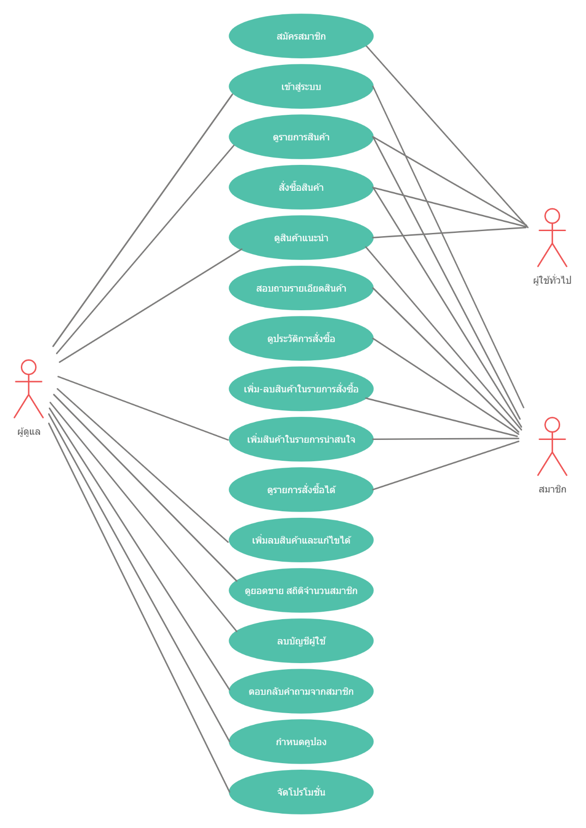

**ภาพที่ 3.1** แผนภาพยูสเคสระบบซื้อขายออนไลน์

* + 1. แผนภาพยูสเคสของผู้ใช้ทั่วไป

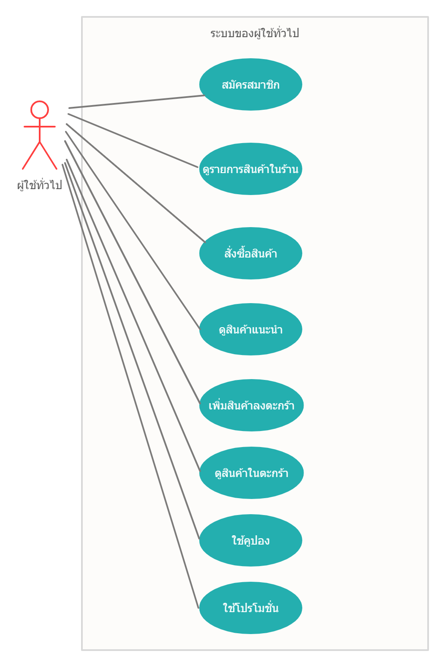

**ภาพที่ 3.3** แผนภาพยูสเคสของผู้ใช้ทั่วไป

* + 1. แผนภาพยูสเคสของสมาชิก

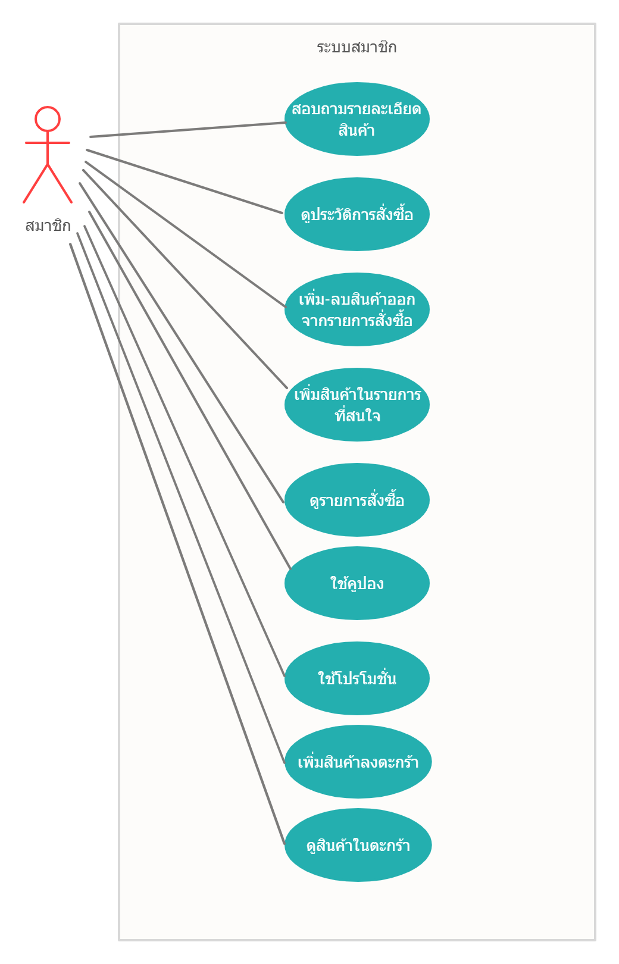

**ภาพที่ 3.3** แผนภาพยูสเคสของสมาชิก

* + 1. 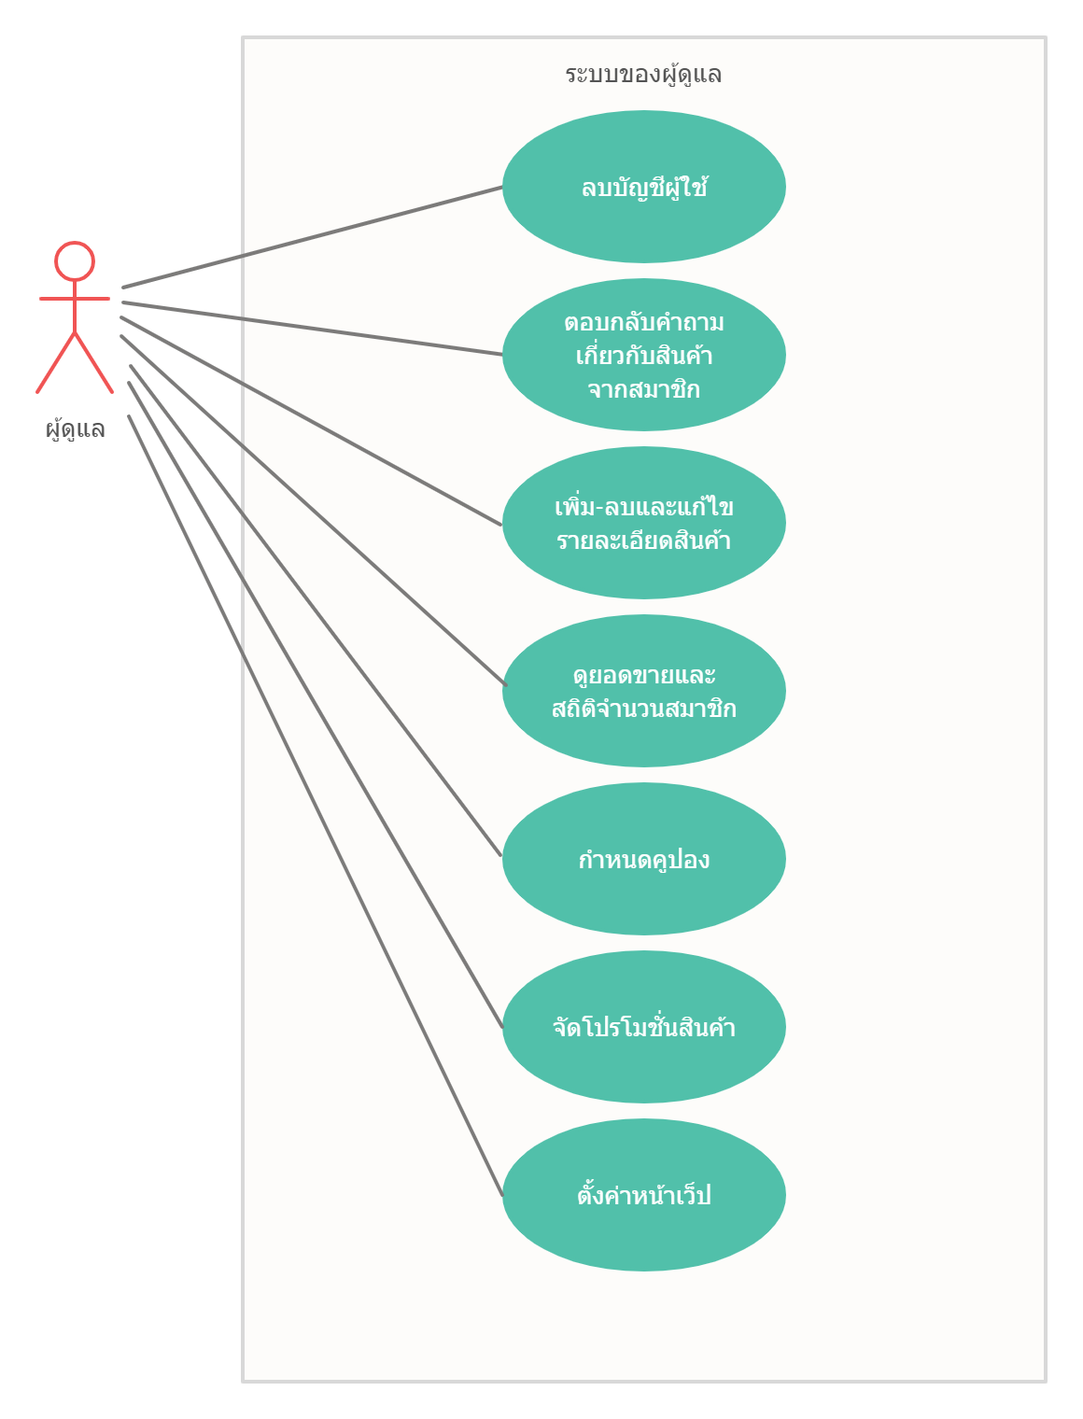แผนภาพยูสเคสของผู้ดูแล

**ภาพที่ 3.4** แผนภาพยูสเคสของผู้ดูแล

## 

## 3.2 Use Case Description

**ตารางที่ 3.1** คำอธิบายยูสเคสสมาชิกเข้าสู่ระบบ

|  |  |  |
| --- | --- | --- |
| **Use Case Name:** | เข้าสู่ระบบ | |
| **Triggering Event:** | สมาชิกต้องการเข้าสู่ระบบเพื่อดำเนินการเกี่ยวกับรายการสินค้า | |
| **Brief Description:** | ให้ผู้ใช้กรอกชื่อผู้ใช้และรหัสผ่าน | |
| **Actors:** | สมาชิก | |
| **Related Use Cases:** | - | |
| **Pre-Conditions:** | ผู้ใช้กรอกชื่อผู้ใช้และรหัสผ่าน | |
| **Post-Conditions:** | สามารถเข้าสู่ระบบได้และดำเนินการเกี่ยวกับสินค้าได้ | |
| **Flow of Events:** | **Actor** | **System** |
| 1.ผู้ใช้งานกรอกชื่อผู้ใช้และรหัสผ่าน  2. ผู้ใช้งานกดปุ่มเข้าสู่ระบบเพื่อเข้าใช้งานระบบ | 1.1 ระบบทำการตรวจสอบชื่อผู้ใช้งาน รหัสผ่าน และสิทธิ์ของผู้ใช้  2.1 นำผู้ใช้เข้าสู่ระบบตามสิทธิ์ของผู้ใช้ |
| **Exception Conditions:** | ถ้าผู้ใช้กรอกข้อมูลไม่ถูกต้องจะไม่สามารถเข้าสู่ระบบได้ | |

**ตารางที่ 3.2** คำอธิบายยูสเคสเมื่อผู้ใช้งานสมัครสมาชิก

|  |  |  |
| --- | --- | --- |
| **Use Case Name:** | สมัครสมาชิก | |
| **Triggering Event:** | ผู้ใช้งานต้องการสมัครสมาชิก | |
| **Brief Description:** | กรอกข้อมูลที่ระบบต้องการ | |
| **Actors:** | ผู้ใช้งานทั่วไป | |
| **Related Use Cases:** | - | |
| **Pre-Conditions:** | ผู้ใช้งานเข้าสู่หน้าสมัครสมาชิก | |
| **Post-Conditions:** | ผู้ใช้งานสมัครสมาชิกสำเร็จ | |
| **Flow of Events:** | **Actor** | **System** |
| 1.ผู้ใช้งานเข้าสู่หน้าสมัครสมาชิก  2.ผู้ใช้งานกรอกข้อมูลให้ครบและกดสมัครสมาชิก | 1.1 ระบบจะแสดงฟอร์มสมัครสมาชิกให้กรอก  2.1 ระบบจะเก็บข้อมูลที่ผู้ใช้งานสมัครไว้ในฐานข้อมูลเพื่อนำมาใช้ในการเข้าสู่ระบบครั้งถัดไป |
| **Exception Conditions:** | ถ้าผู้ใช้งานกรอกเงื่อนไขหรือรายละเอียดที่ระบบต้องการไม่ครบก็จะไม่สามารถสมัครสมาชิกได้ | |

**ตารางที่ 3.3** คำอธิบายยูสเคสเมื่อสมาชิกเพิ่ม-ลบสินค้าในรายการสั่งซื้อ

|  |  |  |
| --- | --- | --- |
| **Use Case Name:** | เพิ่ม-ลบสินค้าในรายการสั่งซื้อ | |
| **Triggering Event:** | สมาชิกต้องการเพิ่ม-ลบสินค้าในรายการสั่งซื้อ | |
| **Brief Description:** | เลือกสินค้าที่ต้องการเพิ่ม-ลบ | |
| **Actors:** | สมาชิก | |
| **Related Use Cases:** | สั่งซื้อสินค้า | |
| **Pre-Conditions:** | เข้าสู่หน้ารายการสั่งซื้อ | |
| **Post-Conditions:** | เพิ่ม-ลบสินค้าในรายการสั่งซื้อสำเร็จ | |
| **Flow of Events:** | **Actor** | **System** |
| 1.เข้าหน้ารายการสั่งซื้อ  2.เลือกลบหรือเพิ่มรายการสินค้าที่มีอยู่ | 1.1 ระบบจะแสดงรายการสินค้าที่ท่านเลือกไว้  2.1 ระบบจะทำการลบหากลูกค้ากดลบสินค้าออกจากรายการ  2.2 ระบบจะทำการเพิ่มจำนวนสินค้าหากลูกค้ากดเพิ่มสินค้า |
| **Exception Conditions:** | - | |

**ตารางที่ 3.4** คำอธิบายยูสเคสเมื่อสมาชิกเพิ่มสินค้าลงในรายการน่าสนใจ

|  |  |  |
| --- | --- | --- |
| **Use Case Name:** | เพิ่มสินค้าลงในรายการน่าสนใจ | |
| **Triggering Event:** | สมาชิกต้องการเพิ่มสินค้าในรายการน่าสนใจ | |
| **Brief Description:** | เลือกสินค้าที่ต้องการเพิ่มลงในรายการ | |
| **Actors:** | สมาชิก | |
| **Related Use Cases:** | - | |
| **Pre-Conditions:** | เลือกสินค้าที่น่าสนใจ | |
| **Post-Conditions:** | เพิ่มในรายการน่าสนใจสำเร็จ | |
| **Flow of Events:** | **Actor** | **System** |
| 1.เข้าสู่หน้าสินค้า  2.เลือกสินค้าที่สนใจและกดเพิ่มในรายการน่าสนใจ | 1.1 ระบบจะแสดงรายการสินค้าขึ้นมา  2.1 ระบบจะบันทึกสินค้าที่ท่านเลือกลงในรายการที่น่าสนใจ |
| **Exception Conditions:** | - | |

**ตารางที่ 3.5** คำอธิบายยูสเคสเมื่อสมาชิกสอบถามรายละเอียดสินค้า

|  |  |  |
| --- | --- | --- |
| **Use Case Name:** | สอบถามรายละเอียดสินค้า | |
| **Triggering Event:** | สมาชิกต้องการสอบถามรายละเอียดสินค้า | |
| **Brief Description:** | กรอกรายละเอียดที่ต้องการสอบถามลงไปในช่องสอบถาม | |
| **Actors:** | สมาชิก | |
| **Related Use Cases:** | - | |
| **Pre-Conditions:** | สมาชิกเลือกสินค้าที่ต้องการจะสอบถามแล้วกรอกรายละเอียด | |
| **Post-Conditions:** | ระบบจะบันทึกข้อมูลของท่านไว้แล้วรอแอดมินมาตอบกลับ | |
| **Flow of Events:** | **Actor** | **System** |
| 1.เลือกสินค้าที่จะสอบถาม  2.กรอกรายละเอียดที่จะสอบถามลงในช่องที่ระบบเตรียมไว้ให้และกดส่ง | 1.1 ระบบจะแสดงสินค้าที่ท่านเลือกขึ้นมา  2.1 ระบบจะบันทึกข้อความของท่านไว้ในฐานข้อมูลและรอแอดมินมาตอบกลับ |
| **Exception Conditions:** | - | |

**ตารางที่ 3.6** คำอธิบายยูสเคสเมื่อสมาชิกดูประวัติการสั่งซื้อ

|  |  |  |
| --- | --- | --- |
| **Use Case Name:** | ดูประวัติการสั่งซื้อ | |
| **Triggering Event:** | สมาชิกต้องการดูประวัติการสั่งซื้อ | |
| **Brief Description:** | สมาชิกกดดูประวัติการสั่งซื้อ | |
| **Actors:** | สมาชิก | |
| **Related Use Cases:** | สั่งซื้อสินค้า | |
| **Pre-Conditions:** | สมาชิกกดดูประวัติการสั่งซื้อ | |
| **Post-Conditions:** | ระบบแสดงประวัติการสั่งซื้อ | |
| **Flow of Events:** | **Actor** | **System** |
| 1.สมาชิกกดดูประวัติการสั่งซื้อ | 1.1 ระบบจะแสดงประวัติการสั่งซื้อ |
| **Exception Conditions:** | ถ้าหากไม่มีการสั่งซื้อก็จะไม่มีประวัติแสดง | |

**ตารางที่ 3.7** คำอธิบายยูสเคสเมื่อสมาชิกดูรายการสั่งซื้อ

|  |  |  |
| --- | --- | --- |
| **Use Case Name:** | ดูรายการสั่งซื้อ | |
| **Triggering Event:** | สมาชิกต้องการดูรายการสั่งซื้อ | |
| **Brief Description:** | สมาชิกกดดูรายการสั่งซื้อ | |
| **Actors:** | สมาชิก | |
| **Related Use Cases:** | สั่งซื้อสินค้า | |
| **Pre-Conditions:** | สมาชิกกดดูรายการสั่งซื้อ | |
| **Post-Conditions:** | แสดงรายการสั่งซื้อ | |
| **Flow of Events:** | **Actor** | **System** |
| 1. สมาชิกกดดูรายการสั่งซื้อ | 1.1 ระบบแสดงรายการสั่งซื้อ |
| **Exception Conditions:** | ถ้าหากผู้ใช้ยังไม่มีรายการสั่งซื้อจะไม่มีรายการแสดง | |

**ตารางที่ 3.8** คำอธิบายยูสเคสเมื่อผู้ใช้ระบบแนะนำสินค้า

|  |  |  |
| --- | --- | --- |
| **Use Case Name:** | ดูสินค้าแนะนำ | |
| **Triggering Event:** | ผู้ใช้ต้องการดูสินค้าแนะนำ | |
| **Brief Description:** | ผู้ใช้กดดูสินค้าแนะนำ | |
| **Actors:** | ผู้ใช้ทั่วไป , สมาชิก | |
| **Related Use Cases:** | - | |
| **Pre-Conditions:** | ผู้ใช้กดดูสินค้าแนะนำ | |
| **Post-Conditions:** | ระบบแสดงสินค้าแนะนำขึ้นมา | |
| **Flow of Events:** | **Actor** | **System** |
| 1.ผู้ใช้เข้าสู่หน้าตะกร้าสินค้า | * 1. ระบบจะนำข้อมูลสินค้าในตะกร้าสินค้าไปประมวลผลกับอัลกอริทึมในระบบและใช้โมเดลในการประมวลผล   2.1 ระบบจะแสดงสินค้าแนะนำ |
| **Exception Conditions:** | - | |

**ตารางที่ 3.9** คำอธิบายยูสเคสเมื่อผู้ใช้สั่งซื้อสินค้า

|  |  |  |
| --- | --- | --- |
| **Use Case Name:** | สั่งซื้อสินค้า | |
| **Triggering Event:** | ผู้ใช้ต้องการสั่งซื้อสินค้า | |
| **Brief Description:** | ผู้ใช้ทำการสั่งซื้อสินค้า | |
| **Actors:** | ผู้ใช้ทั่วไป , สมาชิก | |
| **Related Use Cases:** | - | |
| **Pre-Conditions:** | ผู้ใช้ทำการสั่งซื้อสินค้า | |
| **Post-Conditions:** | ระบบแสดงหน้าสั่งซื้อสินค้า | |
| **Flow of Events:** | **Actor** | **System** |
| 1.ผู้ใช้เข้าหน้าสั่งซื้อสินค้า  2.ผู้ใช้กดยืนยันการสั่งซื้อ  3.ผู้ใช้เลือกที่อยู่และกดยืนยัน | 1.1 ระบบแสดงรายการสินค้าในรายการสั่งซื้อขึ้นมา  2.1 ระบบจะแสดงหน้าเลือกที่อยู่ขึ้นมา  3.1 ระบบจะบันทึกข้อมูลที่อยู่ลูกค้าและบันทึกรายการสั่งซื้อลงในระบบ |
| **Exception Conditions:** | ถ้าหากผู้ใช้ไม่มีที่อยู่ระบบจะแสดงหน้าเพิ่มที่อยู่ขึ้นมาเพื่อให้ผู้ใช้กรอก | |

**ตารางที่ 3.10** คำอธิบายยูสเคสเมื่อสมาชิกทำการใช้คูปอง

|  |  |  |
| --- | --- | --- |
| **Use Case Name:** | ใช้คูปอง | |
| **Triggering Event:** | สมาชิกต้องการใช้คูปอง | |
| **Brief Description:** | สมาชิกทำการใช้คูปอง | |
| **Actors:** | สมาชิก | |
| **Related Use Cases:** | - | |
| **Pre-Conditions:** | สมาชิกทำการใช้คูปอง | |
| **Post-Conditions:** | ระบบแสดงคูปอง | |
| **Flow of Events:** | **Actor** | **System** |
| 1.ผู้ใช้เข้าหน้าคูปอง  2.ผู้ใช้เลือกใช้รหัสคูปอง | 1.1 ระบบแสดงคูปอง  2.1 ระบบทำการตรวจสอบเงื่อนไข  2.2 ระบบจะนำคูปองไปเป็นส่วนลดและแสดงคูปองส่วนลดที่ใช้ |
| **Exception Conditions:** | ถ้าหากไม่ตรงเงื่อนไขจะไม่สามารถใช้ได้ | |

**ตารางที่ 3.11** คำอธิบายยูสเคสเมื่อผู้ใช้ทำการใช้โปรโมชั่น

|  |  |  |
| --- | --- | --- |
| **Use Case Name:** | ใช้โปรโมชั่น | |
| **Triggering Event:** | ผู้ใช้ต้องการใช้โปรโมชั่น | |
| **Brief Description:** | ผู้ใช้ทำการใช้โปรโมชั่น | |
| **Actors:** | สมาชิก | |
| **Related Use Cases:** | - | |
| **Pre-Conditions:** | ผู้ใช้ทำการใช้โปรโมชั่น | |
| **Post-Conditions:** | ระบบแสดงหน้าโปรโมชั่น | |
| **Flow of Events:** | **Actor** | **System** |
| 1.ผู้ใช้กดดูโปรโมชั่น  2.ผู้ใช้เลือกโปรโมชั่นที่ต้องการ | 1.1 ระบบแสดงโปรโมชั่นที่มี  2.1 ระบบทำการตรวจสอบโปรโมชั่น  2.2 ระบบทำการบันทึกโปรโมชั่นลงในรายการสั่งซื้อ |
| **Exception Conditions:** | หากไม่มีโปรโมชั่น/โปรโมชั่นหมดอายุก็จะไม่สามารถเพิ่มได้ | |

**ตารางที่ 3.12** คำอธิบายยูสเคสเมื่อผู้ใช้ทำการเพิ่มสินค้าลงตะกร้า

|  |  |  |
| --- | --- | --- |
| **Use Case Name:** | เพิ่มสินค้าลงตะกร้า | |
| **Triggering Event:** | ผู้ใช้ต้องการเพิ่มสินค้าลงตะกร้า | |
| **Brief Description:** | ผู้ใช้ทำการเพิ่มสินค้าลงตะกร้า | |
| **Actors:** | ผู้ใช้ทั่วไป , สมาชิก | |
| **Related Use Cases:** | - | |
| **Pre-Conditions:** | ผู้ใช้ทำการเพิ่มสินค้าลงตะกร้า | |
| **Post-Conditions:** | ระบบเพิ่มสินค้าลงตะกร้า | |
| **Flow of Events:** | **Actor** | **System** |
| 1.ผู้ใช้กดเพิ่มสินค้าลงตะกร้า | 1.1 ระบบทำการบันทึกสินค้าลงในฐานข้อมูลตะกร้า |
| **Exception Conditions:** | - | |

**ตารางที่ 3.13** คำอธิบายยูสเคสเมื่อผู้ใช้ทำการกดดูตะกร้าสินค้า

|  |  |  |
| --- | --- | --- |
| **Use Case Name:** | ดูตะกร้าสินค้า | |
| **Triggering Event:** | ผู้ใช้ต้องการดูตะกร้าสินค้า | |
| **Brief Description:** | ผู้ใช้ทำการดูตะกร้าสินค้า | |
| **Actors:** | ผู้ใช้ทั่วไป , สมาชิก | |
| **Related Use Cases:** | - | |
| **Pre-Conditions:** | ผู้ใช้ทำการดูตะกร้าสินค้า | |
| **Post-Conditions:** | ระบบแสดงรายการสินค้าในตะกร้า | |
| **Flow of Events:** | **Actor** | **System** |
| 1.ผู้ใช้กดดูตะกร้าสินค้า | 1.1 ระบบแสดงรายการสินค้าในตะกร้า |
| **Exception Conditions:** | - | |

**ตารางที่ 3.14** คำอธิบายยูสเคสเมื่อผู้ดูแลลบบัญชีผู้ใช้

|  |  |  |
| --- | --- | --- |
| **Use Case Name:** | ลบบัญชีผู้ใช้ | |
| **Triggering Event:** | ผู้ดูแลต้องการลบบัญชีผู้ใช้ | |
| **Brief Description:** | ผู้ดูแลทำการลบบัญชีผู้ใช้ | |
| **Actors:** | ผู้ดูแล | |
| **Related Use Cases:** | - | |
| **Pre-Conditions:** | ผู้ดูแลทำการลบบัญชีผู้ใช้ | |
| **Post-Conditions:** | บัญชีผู้ใช้ถูกลบ | |
| **Flow of Events:** | **Actor** | **System** |
| 1.ผู้ดูแลกดแสดงบัญชี  2.ผู้ดูแลเลือกบัญชีผู้ใช้และกดลบ | 1.1 ระบบแสดงรายชื่อบัญชี  2.1 ระบบลบบัญชีผู้ใช้ออกจากฐานข้อมูล |
| **Exception Conditions:** | - | |

**ตารางที่ 3.15** คำอธิบายยูสเคสเมื่อผู้ดูแลตอบกลับคำถามของสมาชิก

|  |  |  |
| --- | --- | --- |
| **Use Case Name:** | ตอบกลับคำถาม | |
| **Triggering Event:** | ผู้ดูแลต้องการตอบกลับคำถามที่สมาชิกถาม | |
| **Brief Description:** | ผู้ดูแลทำการตอบกลับคำถามที่สมาชิกถาม | |
| **Actors:** | ผู้ดูแล | |
| **Related Use Cases:** | คำถามของสมาชิก | |
| **Pre-Conditions:** | ผู้ดูแลเลือกคำถามที่สมาชิกถาม | |
| **Post-Conditions:** | ตอบกลับคำถามที่สมาชิกถาม | |
| **Flow of Events:** | **Actor** | **System** |
| 1.เลือกเมนูคำถามของสมาชิก  2.ทำการตอบกลับคำถามของสมาชิกแล้วกดส่ง | 1.1 ระบบแสดงคำถามของสมาชิก  2.1 ระบบจะเก็บคำตอบของผู้ดูแลไว้ในฐานข้อมูลแล้วนำไปโชว์หน้าคำตอบของสมาชิกที่ถามมา |
| **Exception Conditions:** | - | |

**ตารางที่ 3.16** คำอธิบายยูสเคสเมื่อผู้ดูแลทำการเพิ่ม-ลบและแก้ไขรายละเอียดสินค้า

|  |  |  |
| --- | --- | --- |
| **Use Case Name:** | เพิ่ม-ลบและแก้ไขรายละเอียดสินค้า | |
| **Triggering Event:** | ผู้ดูแลต้องการเพิ่ม-ลบและแก้ไขรายละเอียดสินค้า | |
| **Brief Description:** | ผู้ดูแลทำการเพิ่ม-ลบและแก้ไขรายละเอียดสินค้า | |
| **Actors:** | ผู้ดูแล | |
| **Related Use Cases:** | - | |
| **Pre-Conditions:** | ผู้ดูแลเลือกสินค้าที่ต้องการจะเพิ่ม-ลบหรือแก้ไข | |
| **Post-Conditions:** | เพิ่ม-ลบหรือแก้ไขสินค้าที่เลือก | |
| **Flow of Events:** | **Actor** | **System** |
| 1.เลือกสินค้าที่ต้องการจะดำเนินการ  2.ใส่รายละเอียดสินค้าหรือเลือกสินค้าที่ต้องการดำเนินการและกดรายการที่ต้องการทำ | 1.1 ระบบแสดงรายละเอียดสินค้า  2.1 ระบบดำเนินการบันทึกรายละเอียดสินค้าที่ดำเนินการ |
| **Exception Conditions:** | - | |

**ตารางที่ 3.17** คำอธิบายยูสเคสเมื่อผู้ดูแลดูยอดขายและสถิติจำนวนสมาชิก

|  |  |  |
| --- | --- | --- |
| **Use Case Name:** | ดูยอดขายและสถิติจำนวนสมาชิก | |
| **Triggering Event:** | ผู้ดูแลต้องการดูยอดขายและสถิติจำนวนสมาชิก | |
| **Brief Description:** | ผู้ดูแลทำการกดดูยอดขายและสถิติจำนวนสมาชิก | |
| **Actors:** | ผู้ดูแล | |
| **Related Use Cases:** | - | |
| **Pre-Conditions:** | ผู้ดูแลเลือกเมนูดูยอดขายและสถิติจำนวนสมาชิก | |
| **Post-Conditions:** | ระบบแสดงยอดขายและจำนวนสมาชิก | |
| **Flow of Events:** | **Actor** | **System** |
| 1.เลือกเมนูดูยอดขายและสถิติจำนวนสมาชิก | 1.1 ระบบจะแสดงยอดขายและสถิติจำนวนสมาชิก |
| **Exception Conditions:** | - | |

**ตารางที่ 3.18** คำอธิบายยูสเคสเมื่อผู้ดูแลกำหนดคูปองส่วนลด

|  |  |  |
| --- | --- | --- |
| **Use Case Name:** | กำหนดคูปองส่วนลด | |
| **Triggering Event:** | ผู้ดูแลต้องการกำหนดคูปองส่วนลด | |
| **Brief Description:** | ผู้ดูแลทำการกำหนดคูปองส่วนลด | |
| **Actors:** | ผู้ดูแล | |
| **Related Use Cases:** | - | |
| **Pre-Conditions:** | ผู้ดูแลเลือกเมนูกำหนดคูปอง | |
| **Post-Conditions:** | ระบบแสดงหน้าการตั้งค่าคูปอง | |
| **Flow of Events:** | **Actor** | **System** |
| 1.ผู้ดูแลเลือกเมนูกำหนดคูปอง  2.ผู้ดูแลกำหนดูปองและกดตกลง | 1.1 ระบบแสดงหน้าตั้งค่าคูปอง  2.1 ระบบบันทึกคูปองในฐานข้อมูลและแสดงคูปองที่ได้กำหนดไว้ |
| **Exception Conditions:** | - | |

**ตารางที่ 3.19** คำอธิบายยูสเคสเมื่อผู้ดูแลทำการจัดโปรโมชั่น

|  |  |  |
| --- | --- | --- |
| **Use Case Name:** | จัดโปรโมชั่น | |
| **Triggering Event:** | ผู้ดูแลต้องการจัดโปรโมชั่น | |
| **Brief Description:** | ผู้ดูแลทำการจัดโปรโมชั่น | |
| **Actors:** | ผู้ดูแล | |
| **Related Use Cases:** | - | |
| **Pre-Conditions:** | ผู้ดูแลเลือกเมนูโปรโมชั่น | |
| **Post-Conditions:** | ระบบแสดงหน้าตั้งค่าโปรโมชั่น | |
| **Flow of Events:** | **Actor** | **System** |
| 1.ผู้ดูแลเลือกเมนูตั้งค่าโปรโมชั่น  2.ผู้ดูแลทำการกำหนดโปรโมชั่นและกดตกลง | 1.1 ระบบแสดงหน้าตั้งค่าโปรโมชั่น  2.1 ระบบบันทึกข้อมูลโปรโมชั่นและแสดงออกมาตามที่ได้กำหนดไว้ |
| **Exception Conditions:** | - | |

**ตารางที่ 3.20** คำอธิบายยูสเคสเมื่อผู้ดูแลทำการตั้งค่าหน้าเว็บ

|  |  |  |
| --- | --- | --- |
| **Use Case Name:** | ตั้งค่าหน้าเว็บ | |
| **Triggering Event:** | ผู้ดูแลต้องการตั้งค่าหน้าเว็บ | |
| **Brief Description:** | ผู้ดูแลทำการตั้งค่าหน้าเว็บ | |
| **Actors:** | ผู้ดูแล | |
| **Related Use Cases:** | - | |
| **Pre-Conditions:** | ผู้ดูแลทำการตั้งค่าหน้าเว็บ | |
| **Post-Conditions:** | ระบบแสดงหน้าตั้งค่า | |
| **Flow of Events:** | **Actor** | **System** |
| 1.ผู้ดูแลเข้าเมนูตั้งค่า  2.ผู้ดูแลทำการกำหนดค่าต่างๆและกดยืนยัน | 1.1 ระบบแสดงหน้าตั้งค่า  2.1 ระบบทำการบันทึกค่าใหม่ลงในฐานข้อมูล |
| **Exception Conditions:** | - | |

## 3.3 Activity Diagram

**ตารางที่ 3.21**แผนภาพกิจกรรมการเข้าสู่ระบบ

|  |  |  |
| --- | --- | --- |
| เข้าสู่ระบบ | | |
| สมาชิก/ผู้ดูแล  กดปุ่มเข้าสู่ระบบ  กรอกชื่อผู้ใช้และรหัสผ่าน | ระบบ  ตรวจสอบข้อมูลว่ากรอกครบหรือไม่  แสดงหน้าการใช้งานตามสิทธิ์  แจ้งผู้ใช้ว่า  ข้อมูลไม่ถูกต้อง  ไม่ครบ | ฐานข้อมูล  มี  ตรวจสอบสิทธิ์การใช้งาน  ไม่  ตรวจสอบว่ามีอยู่ในฐานข้อมูลหรือไม่  ครบ |

จากตารางที่ 3.21 เป็นการเข้าสู่ระบบโดยเมื่อผู้ใช้กรอกชื่อผู้ใช้และรหัสผ่านเมื่อกดเข้าสู่ระบบแล้วหากผู้ใช้กรอกไม่ครบระบบจะทำการแจ้งเตือนว่าต้องกรอกให้ครบและเมื่อกรอกครบแล้วระบบจะทำการตรวจสอบว่ามีอยู่ในฐานข้อมูลหรือไม่หากไม่มีระบบจะแจ้งผู้ใช้ว่าข้อมูลไม่ถูกต้องและผู้ใช้จะต้องทำการกรอกข้อมูลใหม่และดำเนินการอีกครั้งหากระบบตรวจสอบแล้วว่ามีอยู่ในฐานข้อมูลและถูกต้องระบบจะดำเนินการตรวจสอบสิทธิ์การใช้งานและแสดงหน้าการใช้งานตามสิทธิ์ของผู้ใช้

**ตารางที่ 3.22**แผนภาพกิจกรรมการสมัครสมาชิก

|  |  |  |
| --- | --- | --- |
| สมัครสมาชิก | | |
| ผู้ใช้ทั่วไป  กดปุ่มสมัครสมาชิก  กรอกข้อมูลให้ครบ | ระบบ  ตรวจสอบข้อมูลว่ากรอกครบหรือไม่  นำผู้ใช้เข้าสู่หน้าเว็บไซต์ด้วยผู้ใช้งานที่สมัคร  ไม่ครบ | ฐานข้อมูล  บันทึกข้อมูลลงในฐานข้อมูล  ครบ |

จากตารางที่ 3.22 เป็นการสมัครสมาชิกของผู้ใช้ทั่วไปโดยทำการกรอกข้อมูลให้ครบหลังจากนั้นกดสมัครสมาชิกระบบจะตรวจสอบว่ากดครบหรือไม่หากไม่ครบระบบจะแจ้งเตือนให้ผู้ใช้ทำการกรอกข้อมูลให้ครบหากครบระบบจะทำการบันทึกข้อมูลลงในฐานข้อมูลและนำผู้ใช้เข้าสู่หน้าเว็บไซต์ด้วยผู้ใช้งานที่สมัคร

**ตารางที่ 3.23** แผนภาพกิจกรรมการเพิ่ม-ลบสินค้าในรายการสั่งซื้อ

|  |  |  |
| --- | --- | --- |
| สมาชิกเพิ่ม-ลบสินค้าในรายการสั่งซื้อ | | |
| สมาชิก  กดยืนยัน  เพิ่ม-ลบสินค้าในรายการสั่งซื้อ | ระบบ  ระบบทำการบันทึกข้อมูล  แสดงรายการที่ลูกค้าแก้ไขสำเร็จ | ฐานข้อมูล  บันทึกข้อมูลลงในฐานข้อมูลรายการสั่งซื้อ |

จากตารางที่ 3.23 เป็นการเพิ่ม-ลบสินค้าในรายการสั่งซื้อของสมาชิกโดยสมาชิกจะต้องทำการลบสินค้าหรือเพิ่มจำนวนหลังจากนั้นกดยืนยันระบบจะทำการประมวลผลข้อมูลและบันทึกลงในฐานข้อมูลรายการสั่งซื้อหลังจากนั้นจะแสดงผลรายการที่ลูกค้าแก้ไขสำเร็จแล้ว

**ตารางที่ 3.24** แผนภาพกิจกรรมการเพิ่มสินค้าลงในรายการน่าสนใจ

|  |  |  |
| --- | --- | --- |
| สมาชิกเพิ่มสินค้าในรายการน่าสนใจ | | |
| สมาชิก  กดเพิ่มสินค้าลงในรายการน่าสนใจ  เลือกสินค้า | ระบบ  ระบบทำการบันทึกสินค้าลงในรายการน่าสนใจเรียบร้อย  ระบบทำการบันทึกลงในฐานข้อมูล | ฐานข้อมูล  บันทึกข้อมูลลงในฐานข้อมูลรายการน่าสนใจ |

จากตารางที่ 3.24 เป็นการเพิ่มสินค้าที่สนใจลงไปในรายการน่าสนใจโดยการเลือกสินค้าแล้วกดเพิ่มจากนั้นระบบจะทำการประมวลผลและบันทึกลงในฐานข้อมูลรายการน่าสนใจ

**ตารางที่ 3.25** แผนภาพกิจกรรมการสอบถามรายละเอียดสินค้า

|  |  |  |
| --- | --- | --- |
| สมาชิกสอบถามรายละเอียดสินค้า | | |
| สมาชิก  กดส่งคำถาม  กรอกรายละเอียดลงในช่องสอบถาม  เลือกสินค้า | ระบบ  แจ้งผู้ใช้ว่าบันทึกคำถามสำเร็จ  ทำการประมวลผลข้อมูล | ฐานข้อมูล  บันทึกข้อมูลลงในฐานข้อมูลคำถามของสมาชิก |

จากตารางที่ 3.25 เป็นการสอบถามรายละเอียดสินค้าของสมาชิกโดยสมาชิกทำการเลือกสินค้าที่จะสอบถามข้อมูลและหลังจากนั้นทำการกรอกรายละเอียดหรือข้อมูลที่จะสอบถามลงในช่องที่มีไว้หลังจากนั้นกดส่งคำถามระบบจะทำการประมวลผลและบันทึกคำถามของสมาชิกไว้ในฐานข้อมูลคำถามและรอแอดมินมาตอบหลังจากนั้นระบบแจ้งผู้ใช้ว่าบันทึกคำถามสำเร็จ

**ตารางที่ 3.26** แผนภาพกิจกรรมการดูประวัติการสั่งซื้อ

|  |  |  |
| --- | --- | --- |
| สมาชิกดูประวัติการสั่งซื้อ | | |
| สมาชิก  เลือกเมนูดูประวัติการสั่งซื้อ | ระบบ  แสดงผลรายการสั่งซื้อที่สมาชิกเคยดำเนินการ  ไม่  แจ้งผู้ใช้ว่าไม่มีประวัติการสั่งซื้อ  ตรวจสอบข้อมูลว่ามีประวัติหรือไม่ | ฐานข้อมูล  มี  ดึงรายการสั่งซื้อจากฐานข้อมูล |

จากตารางที่ 3.26 เป็นการดูประวัติการสั่งซื้อของสมาชิกเมื่อสมาชิกกดเลือกเมนูประวัติการสั่งซื้อระบบจะตรวจสอบว่ามีรายการสั่งซื้อหรือไม่หากไม่มีระบบจะแจ้งว่าไม่มีประวัติการสั่งซื้อหากมีระบบจะดึงข้อมูลจากฐานข้อมูลมาแสดงรายการสั่งซื้อในหน้าประวัติที่สมาชิกกดดู

**ตารางที่ 3.27** แผนภาพกิจกรรมการดูรายการสั่งซื้อ

|  |  |  |
| --- | --- | --- |
| สมาชิกดูรายการสั่งซื้อ | | |
| สมาชิก  เลือกรายการสั่งซื้อ | ระบบ  ตรวจสอบข้อมูลว่ามีรายการสั่งซื้อหรือไม่  ไม่  แสดงผลรายการสั่งซื้อ  แจ้งผู้ใช้ว่าไม่มีรายการสั่งซื้อ | ฐานข้อมูล  ดึงรายการสั่งซื้อจากฐานข้อมูล  มี |

จากตารางที่ 3.27 เป็นการดูรายการสั่งซื้อโดยสมาชิกกดดูรายการสั่งซื้อและระบบจะตรวจสอบว่ามีรายการสั่งซื้อหรือไม่ถ้าหากไม่ระบบจะแจ้งสมาชิกว่าไม่มีรายการสั่งซื้อหากมีระบบจะดึงข้อมูลจากฐานข้อมูลและนำมาแสดงผลรายการสั่งซื้อ

**ตารางที่ 3.28** แผนภาพกิจกรรมการทำงานของระบบแนะนำสินค้า

|  |  |  |
| --- | --- | --- |
| ระบบแนะนำสินค้า | | |
| ผู้ใช้ทั่วไป/สมาชิก  เปิดตะกร้าสินค้า | ระบบ  โมเดลแนะนำสินค้า  นำรายการสินค้าในตะกร้ามาประมวลผลผ่านอัลกอริทึมโดยใช้โมเดลที่มีในระบบ  นำมาสร้างเป็นโมเดลในการแนะนำสินค้า  ดึงข้อมูลจากฐานข้อมูลการซื้อสินค้า  แสดงสินค้าแนะนำ | ฐานข้อมูล  ดึงข้อมูลซื้อสินค้าจากฐานข้อมูลสำเร็จ  ดึงข้อมูลการซื้อสินค้า |

จากตารางที่ 3.28 เป็นการทำงานของระบบแนะนำสินค้าโดยระบบจะทำการดึงข้อมูลจากรายการซื้อของลูกค้านำมาสร้างเป็นโมเดลและใช้ในการประมวลผลสำหรับแนะนำสินค้าเมื่อลูกค้ากดเปิดตะกร้าสินค้าระบบจะนำรายการสินค้าที่อยู่ในตะกร้ามาประมวลผลผ่านอัลกอริทึมของระบบโดยใช้โมเดลแนะนำที่ได้สร้างขึ้นมาไว้แล้วนำมาแสดงสินค้าแนะนำ

**ตารางที่ 3.29** แผนภาพกิจกรรมการสั่งซื้อสินค้า

|  |  |  |
| --- | --- | --- |
| สั่งซื้อสินค้า | | |
| ผู้ใช้ทั่วไป/สมาชิก  กดสั่งซื้อสินค้า  เข้าหน้ารายการสินค้าและเลือกที่อยู่/กรอกที่อยู่ใหม่ | ระบบ  ระบบแจ้งผู้ใช้ว่าบันทึกรายการสั่งซื้อเรียบร้อย  ไม่  ระบบตรวจสอบรายการสั่งซื้อและที่อยู่ผู้รับ | ฐานข้อมูล  ดึงที่อยู่ในการจัดส่ง/บันทึกที่อยู่ใหม่และบันทึกรายการสั่งซื้อ  มี |

จากตารางที่ 3.29 เป็นการสั่งซื้อสินค้าของผู้ใช้โดยการเข้าหน้ารายการสั่งซื้อที่มีของอยู่แล้วและทำการเลือกที่อยู่หรือกรอกที่อยู่ใหม่หลังจากนั้นกดสั่งสินค้าระบบจะทำการตรวจสอบรายการสั่งซื้อและตรวจสอบที่อยู่หากมีอยู่แล้วระบบจะทำการบันทึกรายการสั่งซื้อและแจ้งให้ผู้ใช้ทราบหากยังไม่มีระบบจะทำการแจ้งเตือนให้ผู้ใช้เพิ่มที่อยู่ใหม่หลังจากนั้นกดสั่งซื้อก็จะเป็นการเสร็จสิ้นระบบจะบันทึกที่อยู่และบันทึกรายการสั่งซื้อและแจ้งให้ทราบ

**ตารางที่ 3.30** แผนภาพกิจกรรมการใช้คูปอง

|  |  |  |
| --- | --- | --- |
| ใช้คูปอง | | |
| สมาชิก  เลือกคูปองที่จะใช้งาน  นำโค๊ดไปใส่ในช่องใช้งาน  เข้าเมนูคูปอง | ระบบ  ระบบทำการใช้คูปองที่ผู้ใช้ใส่โค๊ดมา  ไม่ผ่าน  ตรวจสอบเงื่อนไขคูปอง  แสดงข้อมูลคูปอง  ระบบทำการดึงข้อมูลคูปอง | ฐานข้อมูล  บันทึกคูปองลงในรายการสั่งซื้อ  ผ่าน  ดึงข้อมูลคูปองจากฐานข้อมูล |

จากตารางที่ 3.30 เป็นการใช้คูปองของสมาชิกโดยสมาชิกกดเข้าเมนูคูปองเพื่อที่จะเลือกคูปองที่จะมาใช้กับรายการสั่งซื้อหลังจากนั้นใส่โค๊ดคูปองระบบจะตรวจสอบเงื่อนไขว่าสามารถใช้คูปองได้ไหมถ้าผ่านเงื่อนไขระบบจะบันทึกคูปองลงในรายการสั่งซื้อและแสดงสัญลักษณ์ติ๊กถูกหากไม่ผ่านเงื่อนไขผู้ใช้ก็ทำการเลือกคูปองใหม่หรือเลือกที่จะไม่ใช้คูปอง

**ตารางที่ 3.31** แผนภาพกิจกรรมการใช้โปรโมชั่น

|  |  |  |
| --- | --- | --- |
| ใช้โปรโมชั่น | | |
| สมาชิก  กดเพิ่มสินค้าตามโปรโมชั่น  เลือกโปรโมชั่นที่จะใช้งาน  เข้าดูโปรโมชั่น | ระบบ  ตรวจสอบโปรโมชั่น  ระบบแจ้งโปรโมชั่นที่ใช้งานอยู่  หมด  แสดงข้อมูลโปรโมชั่น  ระบบทำการดึงข้อมูลโปรโมชั่น | ฐานข้อมูล  บันทึกโปรโมชั่นลงในรายการสั่งซื้อ  ใช้ได้  ดึงข้อมูลโปรโมชั่นจากฐานข้อมูล |

จากตารางที่ 3.31 เป็นการใช้โปรโมชั่นโดยผู้ใช้กดดูโปรโมชั่นระบบทำการดึงโปรโมชั่นจากฐานข้อมูลมาแสดงหลังจากนั้นเลือกโปรโมชั่นที่จะใช้งานหลังจากนั้นเลือกสินค้าตามโปรโมชั่นที่มีและระบบจะทำการตรวจสอบโปรโมชั่นหากใช้ได้ระบบจะบันทึกโปรโมชั่นลงในรายการสั่งซื้อและระบบจะแจ้งโปรโมชั่นที่ใช้งานอยู่หากโปรโมชั่นหมดอายุจะให้ผู้ใช้งานเลือกโปรโมชั่นใหม่

**ตารางที่ 3.32** แผนภาพกิจกรรมการเพิ่มสินค้าลงตะกร้า

|  |  |  |
| --- | --- | --- |
| เพิ่มสินค้าลงตะกร้า | | |
| ผู้ใช้ทั่วไป/สมาชิก  กดเพิ่มสินค้าลงตะกร้า | ระบบ  ระบบบันทึกสินค้าลงตะกร้าเรียบร้อย  ระบบทำการเพิ่มสินค้าลงตะกร้า | ฐานข้อมูล  บันทึกสินค้าลงในฐานข้อมูลตะกร้า |

จากตารางที่ 3.32 เป็นการเพิ่มสินค้าลงตะกร้าโดยผู้ใช้กดเพิ่มสินค้าลงตะกร้าหลังจากนั้นระบบจะทำการบันทึกสินค้าที่เพิ่มลงในฐานข้อมูลของตะกร้า

**ตารางที่ 3.33** แผนภาพกิจกรรมการดูสินค้าในตะกร้า

|  |  |  |
| --- | --- | --- |
| ดูสินค้าในตะกร้า | | |
| ผู้ใช้ทั่วไป/สมาชิก  กดดูสินค้าในตะกร้า | ระบบ  ระบบแสดงรายการสินค้าในตะกร้า  ระบบทำการดึงข้อมูลสินค้าในตะกร้า | ฐานข้อมูล  ดึงข้อมูลตะกร้าสินค้าในฐานข้อมูล |

จากตารางที่ 3.33 เป็นการใช้ดูสินค้าในตะกร้าโดยผู้ใช้ทำการกดดูสินค้าในตะกร้าหลังจากนั้นระบบจะทำการดึงข้อมูลสินค้าหรือรายการสินค้าในฐานข้อมูลตะกร้าสินค้าและแสดงรายการสินค้าในตะกร้าออกมา

**ตารางที่ 3.34** แผนภาพกิจกรรมการลบบัญชีผู้ใช้

|  |  |  |
| --- | --- | --- |
| ลบบัญชีผู้ใช้ | | |
| ผู้ดูแล  กดลบบัญชีผู้ใช้  เลือกบัญชีผู้ใช้ที่จะลบ  เข้าเมนูบัญชีผู้ใช้ | ระบบ  ระบบลบบัญชีเรียบร้อย  ระบบทำการลบบัญชีผู้ใช้  แสดงบัญชีผู้ใช้  ระบบดึงข้อมูลในฐานข้อมูลบัญชีผู้ใช้ | ฐานข้อมูล  ลบข้อมูลบัญชีผู้ใช้ออกจากฐานข้อมูล  ดึงข้อมูลบัญชีผู้ใช้ |

จากตารางที่ 3.34 เป็นการลบบัญชีผู้ใช้ของผู้ดูแลโดยการที่ผู้ดูแลทำการเข้าเมนูบัญชีผู้ใช้หลังจากนั้นระบบจะแสดงบัญชีผู้ใช้ออกมาและผู้ดูแลทำการเลือกบัญชีผู้ใช้และทำการกดลบข้อมูลผู้ใช้รายนั้นก็จะหายไปจากระบบ

**ตารางที่ 3.35** แผนภาพกิจกรรมการตอบกลับคำถามของสมาชิก

|  |  |  |
| --- | --- | --- |
| ตอบกลับคำถามสมาชิก | | |
| ผู้ดูแล  กดส่งคำตอบ  เลือกคำถามแล้วตอบกลับ  เข้าเมนูคำถามของสมาชิก | ระบบ  ระบบแจ้งว่าคำตอบได้เพิ่มเรียบร้อย  ระบบทำการบันทึกคำตอบ  แสดงคำถาม  ระบบดึงข้อมูลในฐานข้อมูลคำถามของสมาชิก | ฐานข้อมูล  บันทึกคำตอบลงในฐานข้อมูล  ดึงข้อมูลคำถามของสมาชิก |

จากตารางที่ 3.35 เป็นการตอบกลับคำถามของสมาชิกโดยแอดมินเข้าเมนูคำถามของสมาชิกจากนั้นระบบจะดึงข้อมูลคำถามของสมาชิกมาแสดงผู้ดูแลเลือกคำถามของสมาชิกแล้วตอบกลับหลังจากนั้นกดส่งคำตอบระบบทำการเพิ่มคำตอบลงไปและบันทึกในฐานข้อมูลหลังจากนั้นแจ้งผู้ดูแลว่าเพิ่มคำตอบเรียบร้อย

**ตารางที่ 3.36** แผนภาพกิจกรรมการเพิ่ม-ลบและแก้ไขสินค้า

|  |  |  |
| --- | --- | --- |
| เพิ่ม-ลบและแก้ไขสินค้า | | |
| ผู้ดูแล  เลือกสินค้าแล้วทำการลบ/แก้ไข หรือเลือกรายการเพิ่มสินค้าเพื่อเพิ่มสินค้า  เข้าหน้าสินค้า | ระบบ  ทำรายการสำเร็จ  ระบบทำการเปลี่ยนแปลงข้อมูลและบันทึก  ระบบแสดงสินค้า  ระบบดึงข้อมูลในฐานข้อมูลสินค้า | ฐานข้อมูล  บันทึกการเพิ่ม-ลบและแก้ไขของสินค้าลงในฐานข้อมูล  ดึงข้อมูลสินค้า |

จากตารางที่ 3.36 เป็นการเพิ่ม-ลบและแก้ไขสินค้าของผู้ดูแลเมื่อผู้ดูแลเข้าหน้าสินค้าระบบจะแสดงสินค้าและผู้ดูแลทำการเลือกสินค้าแล้วทำการดำเนินการลบ/แก้ไข หรือเลือกที่จะเพิ่มสินค้าได้ระบบจะทำการเปลี่ยนแปลงข้อมูลและบันทึกลงในฐานข้อมูลสินค้าที่ดำเนินการ

**ตารางที่ 3.37** แผนภาพกิจกรรมการดูยอดขายและสถิติจำนวนสมาชิก

|  |  |  |
| --- | --- | --- |
| ดูยอดขายและสถิติจำนวนสมาชิก | | |
| ผู้ดูแล  เข้าหน้าดูยอดขายและสถิติสมาชิก | ระบบ  แสดงข้อมูลยอดขายและสถิติจำนวนสมาชิก  ระบบดึงข้อมูลในฐานข้อมูลยอดขายและสถิติสมาชิก | ฐานข้อมูล  ดึงข้อมูลยอดขายและสถิติจำนวนสมาชิก |

จากตารางที่ 3.37 เป็นการดูยอดขายและสถิติจำนวนสมาชิกของผู้ดูแลโดยเมื่อผู้ดูแลเข้าเมนูดูยอดขายและสถิติสมาชิกระบบจะทำการดึงข้อมูลยอดขายและสถิติจำนวนสมาชิกในฐานข้อมูลออกมาแสดงในหน้าดูยอดขายและสถิติจำนวนสมาชิก

**ตารางที่ 3.38** แผนภาพกิจกรรมการกำหนดคูปอง

|  |  |  |
| --- | --- | --- |
| กำหนดคูปอง | | |
| ผู้ดูแล  กดยืนยัน  ตั้งค่าคูปอง/เพิ่ม-ลบ-แก้ไข  เข้าเมนูคูปอง | ระบบ  ระบบแจ้งว่าสร้างคูปองสำเร็จ  ระบบทำการบันทึกคูปองลงในฐานข้อมูล  ไม่  แสดงข้อมูลคูปอง  ตรวจสอบคูปอง | ฐานข้อมูล  บันทึกข้อมูลลงฐานข้อมูล  ดึงข้อมูลคูปอง  มี |

จากตารางที่ 3.38 เป็นการตั้งค่าคูปองโดยผู้ดูแลจะกดเข้าเมนูคูปองของผู้ดูแลและระบบจะทำการตรวจสอบคูปองถ้าหากมีคูปองระบบจะดึงข้อมูลคูปองมาแสดงและดำเนินการได้หากไม่มีผู้ดูแลสามารถเพิ่มคูปองและกดยืนยันระบบจะทำการบันทึกคูปองลงฐานข้อมูลและแจ้งว่าสร้างคูปองสำเร็จ

**ตารางที่ 3.39** แผนภาพกิจกรรมการกำหนดโปรโมชั่น

|  |  |  |
| --- | --- | --- |
| กำหนดโปรโมชั่น | | |
| ผู้ดูแล  กดยืนยัน  ตั้งค่าโปรโมชั่น/เพิ่ม-ลบ-แก้ไข  เข้าเมนูโปรโมชั่น | ระบบ  ระบบแจ้งว่าสร้างคูปองสำเร็จ  ระบบทำการบันทึกโปรโมชั่นลงในฐานข้อมูล  ไม่  แสดงข้อมูลโปรโมชั่น  ตรวจสอบโปรโมชั่น | ฐานข้อมูล  บันทึกข้อมูลลงฐานข้อมูล  ดึงข้อมูลโปรโมชั่น  มี |

จากตารางที่ 3.39 เป็นการตั้งค่าคูปองโดยผู้ดูแลจะกดเข้าเมนูคูปองของผู้ดูแลและระบบจะทำการตรวจสอบคูปองถ้าหากมีคูปองระบบจะดึงข้อมูลคูปองมาแสดงและดำเนินการได้หากไม่มีผู้ดูแลสามารถเพิ่มคูปองและกดยืนยันระบบจะทำการบันทึกคูปองลงฐานข้อมูลและแจ้งว่าสร้างคูปองสำเร็จ

**ตารางที่ 3.40** แผนภาพกิจกรรมการตั้งค่าหน้าเว็บ

|  |  |  |
| --- | --- | --- |
| ตั้งค่าหน้าเว็บ | | |
| ผู้ดูแล  ตั้งค่าหน้าเว็ปใหม่  กดยืนยัน  เข้าเมนูตั้งค่า | ระบบ  ระบบแจ้งว่าใช้บันทึกการตั้งค่าสำเร็จและแสดงหน้าใหม่  ระบบทำการบันทึกค่าใหม่ลงในระบบ  ระบบทำการดึงข้อมูลการตั้งค่าจากฐานข้อมูล  แสดงหน้าตั้งค่า | ฐานข้อมูล  บันทึกค่าการตั้งค่าลงในฐานข้อมูล  ดึงข้อมูลตั้งค่าจากฐานข้อมูล |

จากตารางที่ 3.40 เป็นการตั้งค่าหน้าเว็ปโดยผู้ดูแลเข้าเมนูตั้งค่าและระบบจะดึงการตั้งค่าเก่าออกมาแสดงออกมาในหน้าตั้งค่าหลังจากนั้นผู้ดูแลทำการตั้งค่าโดยกำหนดค่าใหม่ลงไปหลังจากนั้นกดยืนยันระบบจะทำการบันทึกค่าใหม่ลงไปในฐานข้อมูลและแจ้งว่าบันทึกการตั้งค่าสำเร็จและแสดงหน้าใหม่ออกมา

**3.4 Entity Relation Ship Diagrams**

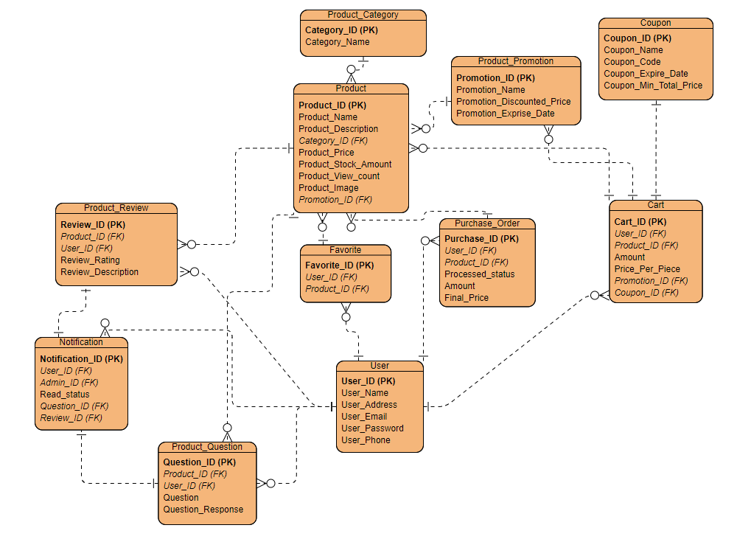

**ภาพที่ 3.4** โครงสร้างการออกแบบฐานข้อมูลของระบบแนะนำสินค้าสำหรับร้านค้าออนไลน์

3.4.1 ความสัมพันธ์ตาราง Product , Favorite , Promotion , Purchase , Review , Question , Cart และ Category

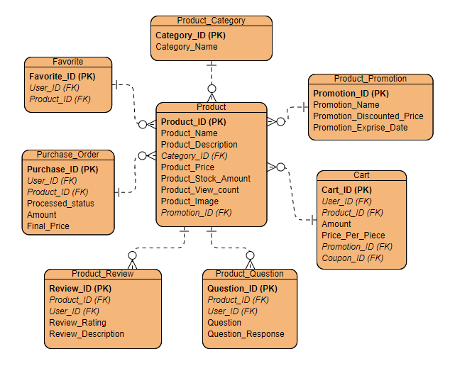

**ภาพที่ 3.5** ภาพแสดงความสัมพันธ์ระหว่างตาราง Product , Favorite , Promotion , Purchase , Review , Question และ Cart

จากภาพที่ 3.5 ประกอบไปด้วยตารางสินค้า โดยมีความสัมพันธ์กับตารางโปรโมชั่นแบบ one to many เนื่องจาก 1 โปรโมชั่น สามารถมีสินค้าได้หลายอย่าง,ตารางสินค้ามีความพันธ์กับตารางน่าสนใจแบบ one to many เนื่องจาก 1 ความน่าสนใจสามารถมีสินค้าได้หลายอย่าง,ตารางสินค้ามีความพันธ์กับตารางรายการสั่งซื้อแบบ one to many เนื่องจาก 1 การสั่งซื้อสามารถมีสินค้าได้หลายอย่าง,ตารางสินค้ามีความพันธ์กับตารางบทวิจารณ์แบบ one to many เนื่องจาก 1 สินค้าสามารถมีได้หลายบทวิจารณ์,ตารางสินค้ามีความพันธ์กับตารางคำถามแบบ one to many เนื่องจาก 1 สินค้าสามารถมีได้หลายคำถาม,ตารางสินค้ามีความพันธ์กับตารางตะกร้าแบบ one to many เนื่องจาก 1 ตะกร้าสามารถมีสินค้าได้หลายชิ้น และ ตารางสินค้ามีความสัมพันธ์กับตารางประเภทสินค้าแบบ one to many เนื่องจาก 1 ประเภทสินค้าสามารถมีสินค้าได้หลายชิ้น

3.4.2 ความสัมพันธ์ตาราง User , Favorite , Review , Cart , Notification ,Question และ Purchase

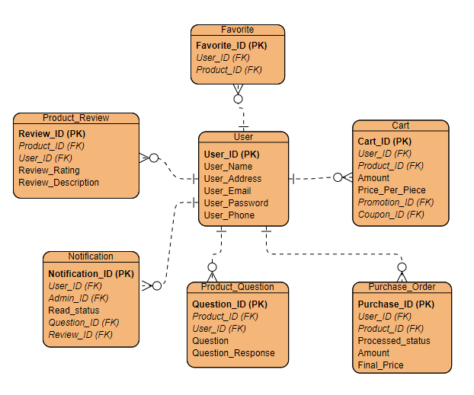

**ภาพที่ 3.6** ภาพแสดงความสัมพันธ์ระหว่างตาราง User , Favorite , Review , Cart , Notification ,Question และ Purchase

จากภาพที่ 3.6 ประกอบไปด้วยตารางผู้ใช้ โดยมีความสัมพันธ์กับตารางน่าสนใจแบบ one to many เนื่องจากผู้ใช้ 1 คนสามารถชอบได้หลายอย่าง,ตารางผู้ใช้มีความสัมพันธ์กับตารางรีวิวแบบ one to many เนื่องจากผู้ใช้ 1 คนสามารถมีบทวิจารณ์ได้หลายบท,ตารางผู้ใช้มีความสัมพันธ์กับตารางตะกร้าแบบ one to many เนื่องจากผู้ใช้ 1 คนสามารถมีตะกร้าได้หลายตะกร้า(ซื้อหลายรอบ),ตารางผู้ใช้มีความสัมพันธ์กับตารางแจ้งเตือนแบบ one to many เนื่องจากผู้ใช้ 1 คนสามารถมีได้หลายการแจ้งเตือน,ตารางผู้ใช้มีความสัมพันธ์กับตารางคำถามแบบ one to many เนื่องจากผู้ใช้ 1 คนสามารถมีได้หลายคำถาม และ ตารางผู้ใช้มีความสัมพันธ์กับตารางสั่งซื้อแบบ one to many เนื่องจากผู้ใช้ 1 คนสามารถมีได้หลายการสั่งซื้อ

3.4.3 ความสัมพันธ์ตาราง Notification , Review และ Question

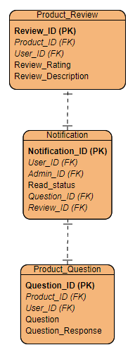

**ภาพที่ 3.7** ภาพแสดงความสัมพันธ์ระหว่างตาราง Notification , Review และ Question

จากภาพที่ 3.7 ประกอบไปด้วยตารางแจ้งเตือน โดยมีความสัมพันธ์กับตารางบทวิจารณ์แบบ one to one เนื่องจากการแจ้งเตือน 1 ครั้งจะสามารถมีได้ 1 บทวิจารณ์ที่แจ้งเตือนและตารางแจ้งเตือนมีความสัมพันธ์กับตารางคำถามแบบ one to one เนื่องจากการแจ้งเตือน 1 ครั้งจะสามารถมีได้ 1 คำถามที่แจ้งเตือนมา

3.4.4 ความสัมพันธ์ตาราง Cart , Promotion และ Coupon

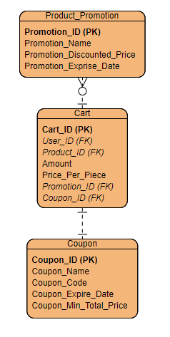

**ภาพที่ 3.8** ภาพแสดงความสัมพันธ์ระหว่างตาราง Cart , Promotion และ Coupon

จากภาพที่ 3.8 ประกอบไปด้วยตารางตะกร้า โดยมีความสัมพันธ์กับตารางโปรโมชั่นแบบ one to many เนื่องจากตะกร้า 1 ตะกร้าสามารถมีได้หลายโปรโมชั่นและตารางตะกร้ามีความสัมพันธ์กับตารางคูปองแบบ one to one เนื่องจากตะกร้าสินค้า 1 ตะกร้าสามารถแอดคูปองได้ 1 คูปอง

## 3.5 พจนานุกรมข้อมูล (Data Dictionary)

Data Dictionary หรือพจนานุกรมข้อมูล เป็นการอธิบายโครงสร้างของตารางและความหมายของตารางที่ใช้เก็บข้อมูล ที่แสดงรายละเอียดตารางข้อมูลต่าง ๆ ในฐานข้อมูล รวมถึงความหมายของแต่ละคอลัมน์ รวมทั้งประเภท การเชื่อมโยงและขนาดข้อมูล ทำให้สามารถค้นหารายละเอียดที่ต้องการได้สะดวกมากยิ่งขึ้น

**ตารางที่ 3.41** ตารางผู้ใช้ (User)

|  |  |  |  |  |
| --- | --- | --- | --- | --- |
| **Field Name** | **Type** | **Key** | **Relation** | **Description** |
| User_ID | Int | PK |  | รหัสผู้ใช้ |
| User_Name | Varchar |  |  | ชื่อผู้ใช้ |
| User_Email | Varchar |  |  | อีเมลผู้ใช้ |
| User_Email_Verified | Timestamp |  |  | การยืนยันอีเมล |
| User_Password | Varchar |  |  | รหัสผ่านผู้ใช้ |
| User_Access | Boolean |  |  | สถานะการเข้าถึง |
| User_Phone | Int |  |  | เบอร์โทรศัพท์ผู้ใช้ |
| User_Language | Varchar |  |  | ภาษา |

**ตารางที่ 3.42** ตารางประเภทสินค้า (Product_Category)

|  |  |  |  |  |
| --- | --- | --- | --- | --- |
| **Field Name** | **Type** | **Key** | **Relation** | **Description** |
| Category_ID | Int | PK |  | รหัสประเภทสินค้า |
| Category_Name | Varchar |  |  | ชื่อประเภทสินค้า |

**ตารางที่ 3.43** ตารางสินค้า (Product)

|  |  |  |  |  |
| --- | --- | --- | --- | --- |
| **Field Name** | **Type** | **Key** | **Relation** | **Description** |
| Product_ID | Int | PK |  | รหัสสินค้า |
| Product_Name | Varchar |  |  | ชื่อสินค้า |
| Product_Description | Varchar |  |  | รายละเอียดสินค้า |
| Category_ID | Int | FK | Product_Category | รหัสประเภทสินค้า |
| Product_Price | Decimal |  |  | ราคาสินค้า |
| Product_Stock_Amount | Int |  |  | จำนวนสต็อกสินค้า |
| Product_View_Count | Int |  |  | จำนวนยอดการดู |
| Product_Image | Varchar |  |  | รูปภาพสินค้า |
| Promotion_ID | Int | FK | Product_Promotion | รหัสโปรโมชั่น |

**ตารางที่ 3.44** ตารางโปรโมชั่น (Product_Promotion)

|  |  |  |  |  |
| --- | --- | --- | --- | --- |
| **Field Name** | **Type** | **Key** | **Relation** | **Description** |
| Promotion_ID | Int | PK |  | รหัสโปรโมชั่น |
| Promotion_Name | Varchar |  |  | ชื่อโปรโมชั่น |
| Promotion_Discount_Price | Decimal |  |  | ลดราคา |
| Promotion_Expire_Date | Date |  |  | วันหมดอายุ |

**ตารางที่ 3.45** ตารางสินค้าน่าสนใจ (Favorite)

|  |  |  |  |  |
| --- | --- | --- | --- | --- |
| **Field Name** | **Type** | **Key** | **Relation** | **Description** |
| Favorite_ID | Int | PK |  | รหัสสินค้าน่าสนใจ |
| User_ID | Int | FK | User | รหัสผู้ใช้ |
| Product_ID | Int | FK | Product | รหัสสินค้า |

**ตารางที่ 3.46** ตารางบทวิจารณ์สินค้า (Product_Review)

|  |  |  |  |  |
| --- | --- | --- | --- | --- |
| **Field Name** | **Type** | **Key** | **Relation** | **Description** |
| Review_ID | Int | PK |  | รหัสบทวิจารณ์ |
| Product_ID | Int | FK | Product | รหัสสินค้า |
| User_ID | Int | FK | User | รหัสผู้ใช้ |
| Review_Rating | Int |  |  | คะแนนบทวิจารณ์ |
| Review_Description | Varchar |  |  | รายละเอียดบทวิจารณ์ |

**ตารางที่ 3.47**  ตารางคำถาม (Product_Question)

|  |  |  |  |  |
| --- | --- | --- | --- | --- |
| **Field Name** | **Type** | **Key** | **Relation** | **Description** |
| Question_ID | Int | PK |  | รหัสคำถาม |
| Product_ID | Int | FK | Product | รหัสสินค้า |
| User_ID | Int | FK | User | รหัสผู้ใช้ |
| Question | Varchar |  |  | คำถาม |
| Response | Varchar |  |  | การตอบกลับ |

**ตารางที่ 3.48** ตารางคูปอง (Coupon)

|  |  |  |  |  |
| --- | --- | --- | --- | --- |
| **Field Name** | **Type** | **Key** | **Relation** | **Description** |
| Coupon_id | Int | PK |  | รหัสคูปอง |
| Coupon_Name | Varchar |  |  | ชื่อคูปอง |
| Coupon_Code | Varchar |  |  | โค้ดคูปอง |
| Coupon_Expire_Date | Date |  |  | วันหมดอายุ |
| Coupon_Min_Total_Price | Decimal |  |  | ราคาขั้นต่ำ |

**ตารางที่ 3.49** ตารางตะกร้า (Cart)

|  |  |  |  |  |
| --- | --- | --- | --- | --- |
| **Field Name** | **Type** | **Key** | **Relation** | **Description** |
| Cart_ID | Int | PK |  | รหัสตะกร้า |
| User_ID | Int | FK | User | รหัสผู้ใช้ |
| Product_ID | Int | FK | Product | รหัสสินค้า |
| Amount | Int |  |  | จำนวนสินค้า |
| Price_Per_Piece | Decimal |  |  | ราคาต่อชิ้น |
| Promotion_ID | Int | FK | Promotion | รหัสโปรโมชั่น |
| Coupon_ID | Int | FK | Coupon | รหัสคูปอง |

**ตารางที่ 3.50** ตารางรายการสั่งซื้อ (Purchase_Order)

|  |  |  |  |  |
| --- | --- | --- | --- | --- |
| **Field Name** | **Type** | **Key** | **Relation** | **Description** |
| Purchase_id | Int | PK |  | รหัสรายการสั่งซื้อ |
| User_ID | Int | FK | User | รหัสผู้ใช้ |
| Product_ID | Int | FK | Product | รหัสสินค้า |
| Processed_Status | Boolean |  |  | สถานะการดำเนินการ |
| Amount | Int |  |  | จำนวน |
| Final_price | Decimal |  |  | ราคารวม |

**ตารางที่ 3.51** ตารางการตั้งค่า (Setting)

|  |  |  |  |  |
| --- | --- | --- | --- | --- |
| **Field Name** | **Type** | **Key** | **Relation** | **Description** |
| Setting_id | Int | PK |  | รหัสการตั้งค่า |
| Option | Varchar |  |  | ตัวเลือกการตั้งค่า |
| Value | Varchar |  |  | ค่าต่างๆในการตั้งค่า |

**ตารางที่ 3.52** ตารางการแจ้งเตือน (Notification)

|  |  |  |  |  |
| --- | --- | --- | --- | --- |
| **Field Name** | **Type** | **Key** | **Relation** | **Description** |
| Notification_id | Int | PK |  | รหัสการแจ้งเตือน |
| User_ID | Int | FK | User | รหัสผู้ใช้ |
| Admin_ID | Int | FK | User | รหัสแอดมิน |
| Read_Status | Boolean |  |  | สถานะการอ่าน |
| Question_ID | Int | FK | Product_Question | รหัสคำถาม |
| Review_ID | Int | FK | Product_Review | รหัสบทวิจารณ์ |